10. URA DELA NA DALJAVO: SKLEPNI RAČUN – 2. URA
6. a: TOREK, 31. 3. 2020
6. b in 6. c: SREDA, 1. 4. 2020
Prejšnjo uro smo se naučili, kako sklepamo iz enote na množino, danes pa nas bo zanimalo, kako sklepamo iz množine na enoto.
V zvezek kar pod naslovom SKLEPNI RAČUN, ki ga imaš napisanega od prejšnje ure, nadaljuj s pisanjem:

- SKLEPANJE IZ MNOŽINE NA ENOTO:
Nalogo skupaj s postopkom reševanja prepiši v zvezek. Načrt tlorisa si lahko poenostaviš tako, da narišeš samo pravokotnik.

Na sliki je narisan tloris pritlične stanovanjske hiše. V kakem merilu je narisan tloris, če je resnična dolžina 15m, širina 10 m.
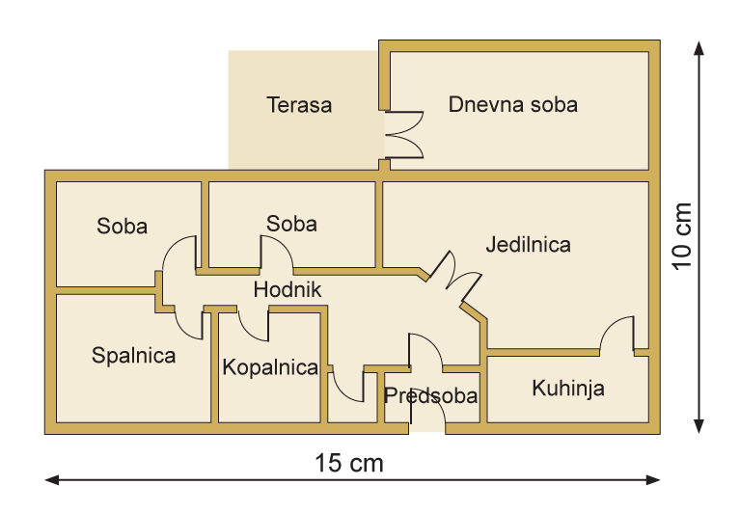
postopek sklepanja:

Prepiši še definicijo:
V zvezek prepiši in reši vse tri zglede na https://eucbeniki.sio.si/matematika6/566/index2.html na desni strani.

